移动应用开发(android)实训
实训5 记住密码的实现

项目描述：
- 项目要求 Android studio记住密码的实现

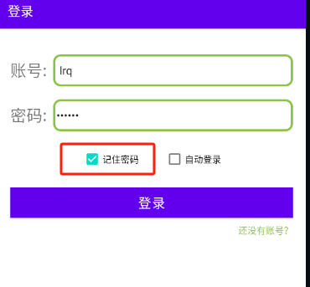

项目目标：
熟练使用sharedPreferenced存储用户账号和密码，以及是否记住密码和自动登录。
熟练使用checkButton的OnCheckedChangeListener监听

实践步骤：
sharedPreferenced是Android中存储数据的一种方式。采用键值对的方式存储数据。

使用过程：
① 获取sharedPreferenced对象。
② 调用edit()获取SharePreferenced.Editor对象。
③ 调用putBoolean()…等向SharePreferenced.Editor对象添加数据。
④ 调用apply()提交数据。

- 登录成功时，检查是否勾选了“记住密码”

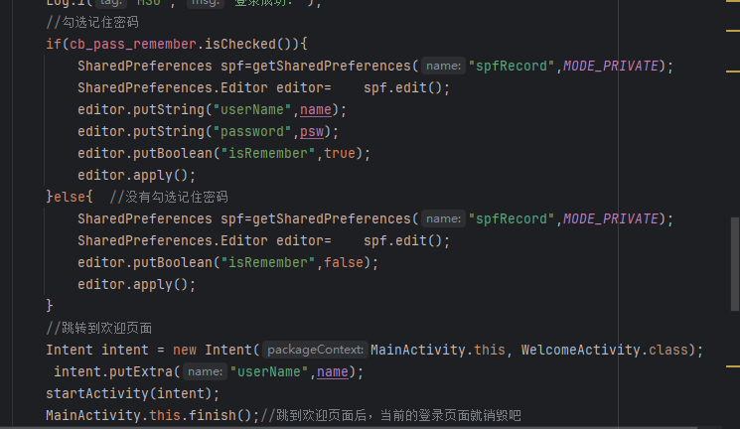

2、用于勾选了记住密码后，初始化界面时，开以从SharedPreferences里拿到用户名和密码。
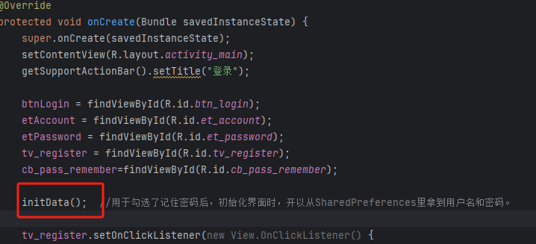

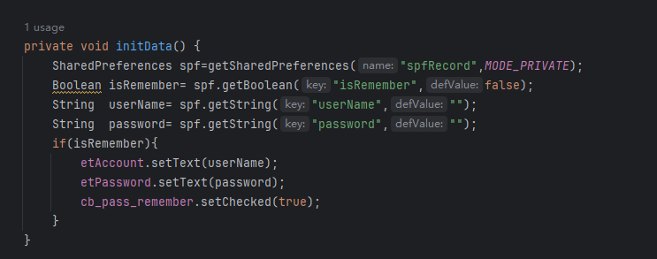
请同学们根据上面的要求自行完成。

